[INSTITUIÇÃO] — [CURSO] Engenharia de Telecomunicações
Disciplina: [Física Moderna] — Prof(a). [NOME]
Tema 6: Equação de Schrödinger e confinamento quântico
Como o confinamento de uma partícula modifica seus níveis de energia?
Equipe: Kauã [sobrenome] e Eduardo Monteiro
[Cidade], outubro de 2026
Itens entre colchetes são campos a preencher (instituição, disciplina, professor, sobrenome do Kauã, cidade). Todos os números de resultados deste documento foram obtidos executando o código do Apêndice A (Python 3, NumPy 2.5.3, SciPy 1.18.1, Matplotlib 3.11.2); as interpretações teóricas são identificadas como tais.

Mapa das etapas solicitadas
Etapa | Conteúdo | Onde está neste documento
A | Explicação intuitiva do problema físico | Seção 1 (Introdução)
B | Fundamentação teórica e desenvolvimento matemático | Seções 3 e 5.1–5.2
C | Construção do modelo numérico e justificativa do método | Seções 4 e 5.3–5.5
D | Código completo e executável em Python | Apêndice A (e arquivo .py entregue)
E | Gráficos, tabelas e análise dos resultados | Seção 6
F | Comparação entre poço infinito e finito | Seção 6.5
G | Aplicações em Engenharia de Telecomunicações | Seção 7
H | Relatório acadêmico completo | Seções 1 a 9 (este documento)
I | Roteiro de apresentação oral | Apêndice B
J | Perguntas do professor e respostas | Apêndice C

1 Introdução (Etapa A: explicação intuitiva)
Na física clássica, uma bola presa em uma caixa pode ter qualquer energia: basta empurrá-la com mais ou menos força. Em escala atômica isso deixa de valer. Elétrons e outras partículas apresentam comportamento ondulatório, e uma onda confinada em uma região do espaço só pode existir em padrões bem definidos. A analogia mais próxima é a corda de um violão presa nas duas extremidades: ela vibra apenas em modos estacionários, com 1, 2, 3… “barrigas”, e não com um comprimento de onda qualquer.
O mesmo ocorre com a função de onda ψ(x) de uma partícula confinada. Como ela precisa se anular (ou decair) nas fronteiras, somente certos comprimentos de onda “encaixam” na região disponível. A cada comprimento de onda permitido corresponde uma energia, e daí surgem níveis de energia discretos. Quanto mais estreita a região, menor o comprimento de onda máximo permitido e, portanto, maior a energia da partícula: confinar custa energia.
Este trabalho responde numericamente à questão central do Tema 6 — como o confinamento modifica os níveis de energia — resolvendo a equação de Schrödinger independente do tempo por diferenças finitas para uma caixa de potencial infinito (que tem solução analítica, usada como referência) e para um poço de potencial finito (que permite discutir a penetração da função de onda nas barreiras e o tunelamento). A relevância tecnológica é direta: poços quânticos semicondutores são a base de lasers e LEDs usados em comunicações ópticas.

2 Objetivos

2.1 Objetivo geral
Investigar, por simulação numérica em Python, como o confinamento espacial de uma partícula modifica seus níveis de energia, em particular como esses níveis dependem da largura do poço de potencial.

2.2 Objetivos específicos
- Interpretar fisicamente a equação de Schrödinger independente do tempo, a função de onda e a densidade de probabilidade;
- Demonstrar analiticamente a quantização da energia na caixa infinita e a dependência E_n ∝ 1/L²;
- Resolver a equação por diferenças finitas, determinando autovalores (energias) e autovetores (funções de onda);
- Validar o método comparando com a solução analítica e verificando a convergência com o refinamento da malha;
- Analisar quatro larguras de poço (0,5; 1,0; 2,0 e 4,0 nm) quanto a níveis, funções de onda e densidades de probabilidade;
- Estudar o poço finito: estados ligados, penetração nas barreiras e tunelamento;
- Relacionar os resultados a poços quânticos, LEDs e lasers semicondutores em telecomunicações.

3 Referencial teórico (Etapa B)

3.1 Dualidade onda-partícula e função de onda
De Broglie propôs que a uma partícula de momento linear p associa-se um comprimento de onda
λ = h / p, p = ħk, k = 2π/λ, ħ = h/(2π)
O estado de uma partícula é descrito por uma função de onda ψ(x,t), em geral complexa. Pela interpretação de Born, |ψ(x)|² dx é a probabilidade de encontrar a partícula entre x e x + dx. Portanto |ψ|² é uma densidade de probabilidade (unidade: 1/comprimento em 1D), enquanto ψ em si não é diretamente observável e pode ter sinal negativo ou fase complexa. A condição de normalização expressa que a partícula está em algum lugar:
∫ |ψ(x)|² dx = 1

3.2 Equação de Schrödinger independente do tempo
Para um potencial V(x) que não depende do tempo, as soluções estacionárias satisfazem
−(ħ²/2m) d²ψ/dx² + V(x) ψ(x) = E ψ(x)
Trata-se de um problema de autovalores Ĥψ = Eψ, com Ĥ = −(ħ²/2m) d²/dx² + V(x). O primeiro termo é a energia cinética (a curvatura de ψ mede o momento) e V(x) é a energia potencial. As grandezas são:
Tabela de grandezas e unidades (valores CODATA obtidos de scipy.constants)
Símbolo | Significado | Valor / unidade
ħ | Constante de Planck reduzida | 1,054571817×10⁻³⁴ J·s
m | Massa da partícula (aqui, elétron livre) | 9,1093837×10⁻³¹ kg
ψ(x) | Função de onda | nm⁻¹ᐟ² (após normalizar em 1D)
V(x) | Energia potencial | eV
E | Autovalor: energia permitida | eV (1 eV = 1,602176634×10⁻¹⁹ J)
C = ħ²/2m | Constante usada no código | 0,0380998 eV·nm² (elétron livre)

3.3 Condições de contorno e quantização
A equação diferencial, por si só, admite solução para qualquer E. A quantização surge das condições de contorno: a solução deve ser normalizável e contínua, com derivada contínua onde V é finito. Em um poço, isso só é possível para valores particulares de E, os autovalores. Fisicamente, é a condição de “encaixar” ondas estacionárias na região confinada, como na corda de violão.

3.4 Caixa unidimensional de potencial infinito (solução analítica)
Seja V = 0 para 0 < x < L e V → ∞ fora. Fora da caixa ψ = 0 e, por continuidade de ψ, exigimos ψ(0) = ψ(L) = 0 (condições de Dirichlet). Dentro, com k = √(2mE)/ħ, a equação fica ψ'' = −k²ψ, de solução geral
ψ(x) = A sen(kx) + B cos(kx)
Passo 1: ψ(0) = 0 implica B = 0. Passo 2: ψ(L) = A sen(kL) = 0 implica kL = nπ, com n inteiro; o caso n = 0 dá ψ ≡ 0 e é descartado, e valores negativos de n apenas trocam o sinal de ψ. Logo k_n = nπ/L e, como E = ħ²k²/2m,
E_n = n² π² ħ² / (2 m L²), n = 1, 2, 3, …
Passo 3: normalização. ∫₀ᴸ A² sen²(nπx/L) dx = A² L/2 = 1, logo A = √(2/L) e
ψ_n(x) = √(2/L) sen(nπx/L), |ψ_n|² = (2/L) sen²(nπx/L)
Consequências importantes: (i) a energia mínima não é zero (E₁ > 0, “energia de ponto zero”); (ii) ψ_n tem n − 1 nós internos; (iii) os níveis crescem com n², então a separação E_{n+1} − E_n = (2n+1)E₁ aumenta com n.

3.5 Dependência E ∝ 1/L²
Da expressão acima, E_n(L) = E_n(L₀)(L₀/L)². Reduzir L pela metade multiplica por quatro todos os níveis e também as separações entre eles. Em escala logarítmica, log E_n = log(n²π²ħ²/2m) − 2 log L, uma reta de inclinação −2, o que será verificado numericamente na Seção 6. Uma justificativa heurística via princípio da incerteza: a partícula está confinada em Δx ≈ L, logo Δp ≳ ħ/(2L), e a energia cinética típica é (Δp)²/2m ∼ ħ²/(8mL²), com a mesma dependência L⁻².

3.6 Poço de potencial finito
Considere V = 0 para |x| < L/2 e V = V₀ fora. Para estados ligados (0 < E < V₀), definem-se
k = √(2mE)/ħ (dentro), κ = √(2m(V₀ − E))/ħ (fora)
Dentro do poço ψ é oscilatória (seno/cosseno); nas barreiras, ψ'' = κ²ψ, e a solução fisicamente aceitável decai como e^(−κ|x|). Impondo continuidade de ψ e ψ' em x = ±L/2 e usando a simetria do potencial (soluções pares e ímpares), com z = kL/2 e z₀ = (L/2)√(2mV₀)/ħ, obtêm-se as equações transcendentais
par: z tan z = √(z₀² − z²) ímpar: −z cot z = √(z₀² − z²)
As raízes z_j fornecem E_j = ħ²(2z_j/L)²/2m. Resultados qualitativos: o número de estados ligados é ⌈2z₀/π⌉, e existe sempre pelo menos um em 1D, por menor que seja o poço; as energias ficam abaixo das da caixa infinita de mesma largura, porque a função de onda se estende para fora, o que equivale a uma largura efetiva maior; e a profundidade de penetração característica é 1/κ. Estados com E > V₀ são não ligados (contínuo): a partícula não está confinada, e o espectro é contínuo.

3.7 Tunelamento
Classicamente, uma partícula com E < V₀ não pode entrar na região de barreira. Quanticamente, ψ não se anula bruscamente: decai exponencialmente dentro da barreira. Se a barreira tiver largura finita a e houver região permitida do outro lado, resta amplitude não nula do lado oposto, e a partícula pode ser encontrada ali. Para uma barreira retangular, o coeficiente de transmissão é
T = [ 1 + V₀² sinh²(κa) / (4E(V₀ − E)) ]⁻¹ ≈ (16E(V₀−E)/V₀²) e^(−2κa) (κa ≫ 1)
A transmissão cai exponencialmente com a largura a e com √(m(V₀ − E)): barreiras mais largas, mais altas e partículas mais pesadas tunelam menos.

4 Materiais e métodos (Etapa C: justificativa)

4.1 Escolha do modelo e hipóteses
Adotou-se um modelo unidimensional, de uma partícula, independente do tempo, com massa constante. Começa-se pela caixa infinita porque ela tem solução analítica exata, o que permite validar o método numérico; em seguida usa-se o poço finito, mais realista, que permite estudar penetração nas barreiras, número de estados ligados e tunelamento. Hipóteses: potencial de degraus abruptos; partícula = elétron livre (m = mₑ) como caso-base, com massa efetiva como extensão (parâmetro --massa do código); ausência de spin, interação elétron-elétron e campos externos.

4.2 Ferramentas
Python 3 com NumPy (arrays), SciPy (constantes CODATA em scipy.constants, diagonalização tridiagonal scipy.linalg.eigh_tridiagonal e busca de raízes scipy.optimize.brentq) e Matplotlib (gráficos). Unidades de trabalho: energia em eV e comprimento em nm, para que os números fiquem de ordem unitária; C = ħ²/2mₑ = 0,0380998 eV·nm². Instalação: pip install numpy scipy matplotlib. Execução: python schrodinger_confinamento.py (parâmetros opcionais: --larguras, --V0, --dx, --nestados, --barreira, --massa, --saida).

4.3 Parâmetros utilizados
Larguras L = 0,5; 1,0; 2,0 e 4,0 nm; espaçamento da malha dx = 0,005 nm; altura das barreiras do poço finito V₀ = 1,0 eV; região de barreira de 3 nm de cada lado; cinco estados calculados na caixa infinita.

5 Desenvolvimento matemático e implementação numérica

5.1 Discretização espacial
Divide-se o domínio em pontos x_i = x₀ + i·h, i = 0, …, N+1, com espaçamento h. Escreve-se ψ_i = ψ(x_i). Pela expansão de Taylor,
ψ_{i±1} = ψ_i ± hψ'_i + (h²/2)ψ''_i ± (h³/6)ψ'''_i + (h⁴/24)ψ''''_i ± …
Somando as duas expansões os termos ímpares se cancelam:
ψ_{i+1} + ψ_{i−1} − 2ψ_i = h² ψ''_i + (h⁴/12) ψ''''_i + …
Isolando a segunda derivada,
ψ''_i = (ψ_{i+1} − 2ψ_i + ψ_{i−1})/h² − (h²/12) ψ''''_i + …
de modo que o erro de truncamento é O(h²) (esquema de três pontos, de segunda ordem).

5.2 Matriz Hamiltoniana
Substituindo na equação de Schrödinger, para cada ponto interno i = 1, …, N:
−(C/h²) ψ_{i−1} + (2C/h² + V_i) ψ_i − (C/h²) ψ_{i+1} = E ψ_i, C = ħ²/2m
Isto é Hψ = Eψ com H uma matriz N×N tridiagonal e simétrica: diagonal principal H_ii = 2C/h² + V_i e diagonais adjacentes H_{i,i±1} = −C/h². As condições de contorno de Dirichlet ψ₀ = ψ_{N+1} = 0 são impostas simplesmente excluindo os pontos extremos das incógnitas, de modo que o vetor tem N = L/h − 1 entradas na caixa infinita. A matriz é real simétrica, logo seus autovalores são reais e os autovetores, ortogonais.

5.3 Autovalores, autovetores e normalização
A diagonalização é feita por scipy.linalg.eigh_tridiagonal, apropriada a matrizes tridiagonais (custo e memória lineares em N), selecionando os menores autovalores (caixa) ou os autovalores em (0, V₀) (poço finito). O solver devolve autovetores v com Σ v_i² = 1. Como a condição física é ∫|ψ|²dx ≈ Σ|ψ_i|² h = 1, a função de onda normalizada é ψ_i = v_i/√h. Isso é essencial: sem o fator 1/√h, a unidade e a amplitude de ψ e |ψ|² estariam incorretas e dependeriam da malha. O sinal global de cada autovetor é arbitrário (ψ e −ψ descrevem o mesmo estado), e adotou-se a convenção de primeiro lobo positivo apenas por estética.

5.4 Resultado exato para o problema discreto e erro esperado
Para V = 0 a matriz tem autovalores conhecidos em forma fechada, com h = L/(N+1):
E_n^(h) = 2C/h² [1 − cos(nπh/L)] = (4C/h²) sen²(nπh/2L)
Expandindo o seno para h pequeno:
E_n^(h) ≈ E_n [1 − (nπh/L)²/12 + …]
Logo o erro relativo previsto é (nπh/L)²/12, sempre por baixo (E_num < E_analít). Esta previsão é testável: para L = 1 nm, h = 0,005 nm e n = 1 resulta 2,056×10⁻⁵ = 0,002056 %, exatamente o valor obtido na Tabela 3; para L = 0,5 nm e n = 5 resulta 0,2056 %, também coincidente com a Tabela 3 (0,205448 %). Quanto maior n ou menor L, maior o erro, pois h/λ cresce (menos pontos por comprimento de onda).

5.5 Poço finito na malha
O poço é centrado em x = 0, com V = 0 para |x| < L/2 e V = V₀ fora, em um domínio de largura L + 2B (B = 3 nm), com ψ = 0 nas extremidades do domínio. Isso é uma aproximação: o poço “finito” é, na verdade, um poço dentro de uma caixa grande; é válida desde que ψ já tenha decaído praticamente a zero nas bordas (e^(−κB) ≪ 1). Os autovalores com E < V₀ são tomados como estados ligados; autovalores com E > V₀ pertenceriam ao contínuo (não ligados), que no domínio finito aparece discretizado artificialmente, e por isso não são interpretados como níveis do poço. As energias analíticas de referência vêm da resolução numérica (brentq) das equações transcendentais da Seção 3.6.

6 Resultados e discussão (Etapa E)
Todos os valores e figuras desta seção foram gerados pelo código do Apêndice A. As afirmações explicativas (“porque…”) são interpretação teórica dos resultados.

6.1 Caixa infinita: energias e comparação com a solução analítica
As Tabelas 1 a 3 mostram, para cada largura, as cinco primeiras energias numéricas, as analíticas e o erro relativo. O maior erro encontrado foi 0,205 % (L = 0,5 nm, n = 5); para o estado fundamental o erro máximo foi 0,0082 % (L = 0,5 nm). O erro cresce com n e com a diminuição de L, de acordo com a previsão (nπh/L)²/12 da Seção 5.4.
Tabela 1 – Energias numéricas E_n (eV), caixa infinita, dx = 0,005 nm
n | L = 0.5 nm | L = 1.0 nm | L = 2.0 nm | L = 4.0 nm
1 | 1.503997 | 0.376022 | 0.094007 | 0.023502
2 | 6.014504 | 1.503997 | 0.376022 | 0.094007
3 | 13.527068 | 3.383645 | 0.846029 | 0.211515
4 | 24.034278 | 6.014504 | 1.503997 | 0.376022
5 | 37.525762 | 9.395923 | 2.349887 | 0.587528

Tabela 2 – Energias analíticas E_n = n²π²ħ²/(2mL²) (eV)
n | L = 0.5 nm | L = 1.0 nm | L = 2.0 nm | L = 4.0 nm
1 | 1.504121 | 0.376030 | 0.094008 | 0.023502
2 | 6.016483 | 1.504121 | 0.376030 | 0.094008
3 | 13.537086 | 3.384271 | 0.846068 | 0.211517
4 | 24.065930 | 6.016483 | 1.504121 | 0.376030
5 | 37.603016 | 9.400754 | 2.350189 | 0.587547

Tabela 3 – Erro relativo |E_num − E_analít|/E_analít (%)
n | L = 0.5 nm | L = 1.0 nm | L = 2.0 nm | L = 4.0 nm
1 | 0.008224 | 0.002056 | 0.000514 | 0.000129
2 | 0.032894 | 0.008224 | 0.002056 | 0.000514
3 | 0.074000 | 0.018504 | 0.004626 | 0.001157
4 | 0.131525 | 0.032894 | 0.008224 | 0.002056
5 | 0.205448 | 0.051394 | 0.012850 | 0.003213

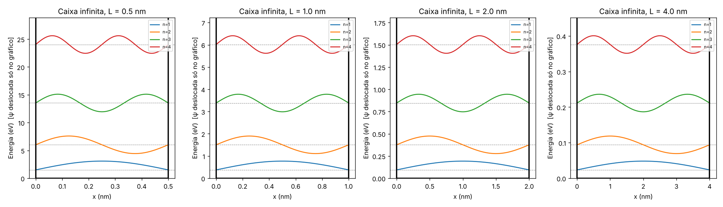
Figura 1 – Caixa infinita: potencial, níveis de energia (linhas tracejadas) e funções de onda para quatro larguras. As curvas de ψ foram deslocadas verticalmente até o nível de energia correspondente apenas para facilitar a visualização; esse deslocamento é gráfico e não altera a solução. A amplitude de ψ foi reescalada para caber no gráfico.
Função de onda versus densidade de probabilidade. A Figura 2 separa as duas grandezas para L = 1,0 nm. ψ_n tem n − 1 nós e sinal variável; |ψ_n|², sempre não negativa, indica onde é mais provável encontrar a partícula. No estado fundamental ela se concentra no centro; nos excitados, aparecem n máximos separados por n − 1 pontos de probabilidade nula. Ao contrário da expectativa clássica (probabilidade uniforme), a distribuição é fortemente não uniforme.
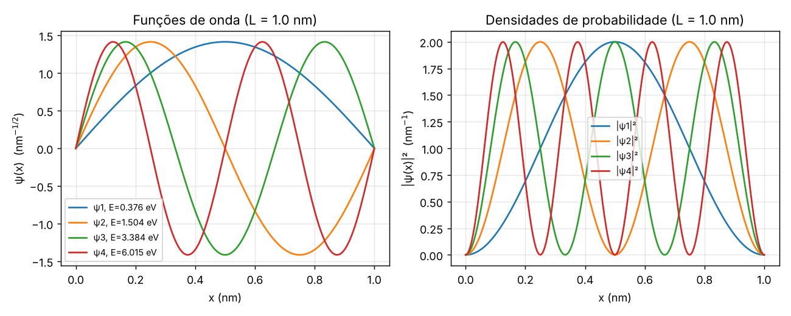
Figura 2 – Funções de onda (esquerda) e densidades de probabilidade (direita), caixa infinita com L = 1,0 nm, estados n = 1 a 4. Sem deslocamento vertical: valores reais de ψ (nm⁻¹ᐟ²) e |ψ|² (nm⁻¹).

6.2 Influência da largura: lei E ∝ 1/L²
Os dados mostram: E₁ = 1,503997; 0,376022; 0,094007 e 0,023502 eV para L = 0,5; 1,0; 2,0 e 4,0 nm. Cada duplicação de L reduz E₁ a aproximadamente um quarto (0,376022/1,503997 ≈ 0,25). O ajuste linear de ln E₁ contra ln L forneceu inclinação −1,99996, praticamente o valor teórico −2, e o produto E₁L² ficou em 0,376 eV·nm² para todas as larguras, em acordo com π²C = 0,37603 eV·nm². Além disso, o estado n em uma caixa de largura L tem a mesma energia que o estado 2n em uma caixa de 2L: por exemplo, E₂(L = 1) = 1,503997 eV = E₁(L = 0,5).
Efeito sobre cada aspecto pedido: (a) estado fundamental: aumenta como 1/L²; (b) estados excitados: todos aumentam com a mesma lei, E_n ∝ n²/L²; (c) separação entre níveis: ΔE = (2n+1)E₁, ou seja, também cresce como 1/L²: para L = 4 nm os cinco primeiros níveis estão entre 0,0235 e 0,588 eV e para L = 0,5 nm entre 1,504 e 37,526 eV, uma faixa 64 vezes maior; (d) funções de onda: o número de nós não depende de L, mas o comprimento de onda λ_n = 2L/n escala com L, de modo que ψ se “comprime” quando L diminui; (e) densidade de probabilidade: mantém a mesma forma (2/L)sen²(nπx/L), porém mais estreita e mais alta (amplitude máxima 2/L), pois a mesma probabilidade total 1 é distribuída em menos espaço. Esse é o resultado central: o confinamento aumenta e espaça os níveis de energia.
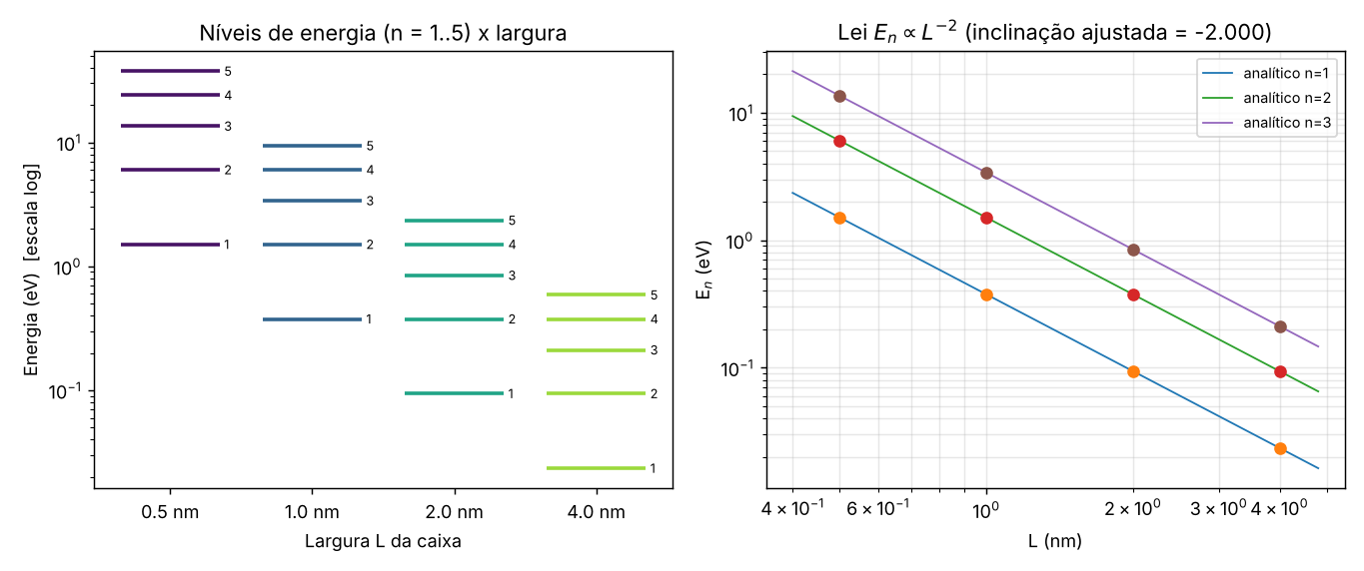
Figura 3 – Esquerda: níveis de energia (n = 1 a 5) para cada largura, em escala logarítmica. Direita: E_n versus L em escala log-log; pontos = numérico, linhas = analítico; retas de inclinação −2.
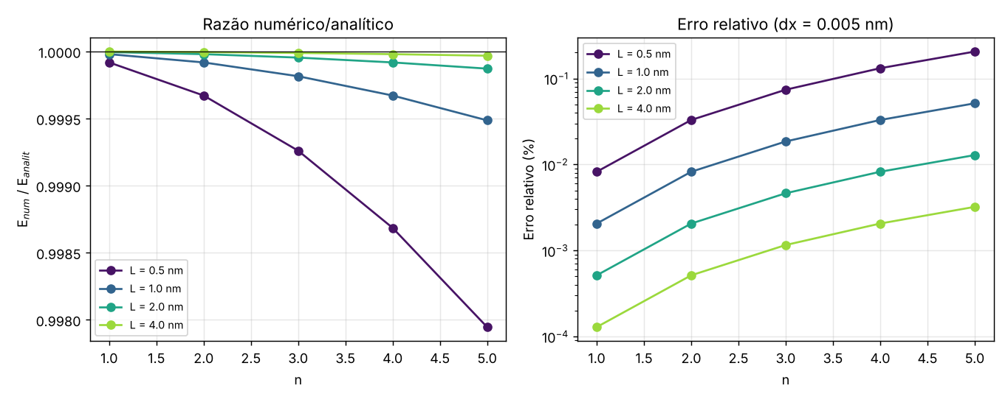
Figura 4 – Comparação numérico × analítico na caixa infinita: razão E_num/E_analít (esquerda) e erro relativo (direita).

6.3 Convergência numérica
A Tabela 4 mostra o erro para L = 1 nm ao refinar a malha de N = 25 a N = 1600 pontos. Cada duplicação de N reduz o erro por um fator 4. O ajuste log-log do erro de E₁ contra h forneceu inclinação 2,000, confirmando a convergência de segunda ordem prevista pela análise da Seção 5.1. (Nesse teste h = L/(N+1) é calculado exatamente a partir de N.)
Tabela 4 – Convergência (caixa infinita, L = 1 nm)
N | dx (nm) | Erro E1 (%) | Erro E2 (%) | Erro E3 (%)
25 | 0.03846 | 1.216e-1 | 4.857e-1 | 1.090e+0
50 | 0.01961 | 3.162e-2 | 1.264e-1 | 2.843e-1
100 | 0.00990 | 8.062e-3 | 3.225e-2 | 7.254e-2
200 | 0.00498 | 2.036e-3 | 8.143e-3 | 1.832e-2
400 | 0.00249 | 5.115e-4 | 2.046e-3 | 4.603e-3
800 | 0.00125 | 1.282e-4 | 5.128e-4 | 1.154e-3
1600 | 0.00062 | 3.209e-5 | 1.283e-4 | 2.888e-4

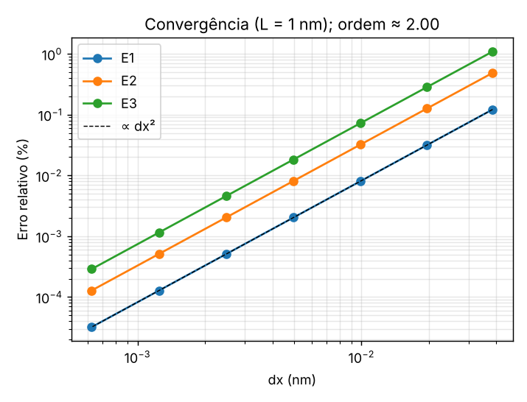
Figura 5 – Convergência: erro relativo de E₁, E₂ e E₃ em função de dx (escala log-log), com reta de referência ∝ dx².

6.4 Poço finito: estados ligados, penetração e tunelamento
Com V₀ = 1,0 eV, o número de estados ligados obtido foi 1, 2, 4 e 7 para L = 0,5; 1,0; 2,0 e 4,0 nm (Tabela 6), igual ao valor previsto ⌈2z₀/π⌉ em todos os casos. Assim, alargar o poço aumenta a quantidade de estados ligados, e poços muito estreitos possuem poucos estados.
Tabela 6 – Número de estados ligados (V0 = 1,0 eV)
L (nm) | z0 | ceil(2·z0/π) | Estados ligados (numérico)
0,5 | 1,2808 | 1 | 1
1,0 | 2,5616 | 2 | 2
2,0 | 5,1232 | 4 | 4
4,0 | 10,2463 | 7 | 7

A Tabela 5 reúne as energias do poço finito. Para toda largura e todo n, a energia é menor que a da caixa infinita correspondente (por exemplo, L = 1,0 nm: 0,19209 eV contra 0,37603 eV para n = 1), porque a função de onda se estende para as barreiras, o que equivale a um confinamento efetivamente menos severo. A diferença relativa é maior para poços estreitos e para n alto; para L = 4 nm e n = 1 o estado fundamental é só 17 % mais baixo (0,01954 contra 0,02350 eV). Também se verifica que, em poços estreitos, o confinamento é menos eficaz: para L = 0,5 nm, quase 22 % da probabilidade (21,86 %) está fora do poço.
Tabela 5 – Poço finito (V0 = 1,0 eV): estados ligados
L (nm) | n | E_num (eV) | E_transc. (eV) | Erro (%) | E_infinito (eV) | P fora (%) | 1/κ (nm)
0.5 | 1 | 0.44225 | 0.43795 | 0.980 | 1.50412 | 21.86 | 0.2614
1.0 | 1 | 0.19209 | 0.19076 | 0.696 | 0.37603 | 5.57 | 0.2172
1.0 | 2 | 0.70685 | 0.70277 | 0.580 | 1.50412 | 28.88 | 0.3605
2.0 | 1 | 0.06584 | 0.06557 | 0.414 | 0.09401 | 1.05 | 0.2020
2.0 | 2 | 0.26011 | 0.25906 | 0.405 | 0.37603 | 4.61 | 0.2269
2.0 | 3 | 0.56964 | 0.56747 | 0.383 | 0.84607 | 12.65 | 0.2975
2.0 | 4 | 0.94112 | 0.93847 | 0.282 | 1.50412 | 41.30 | 0.8044
4.0 | 1 | 0.01954 | 0.01950 | 0.226 | 0.02350 | 0.17 | 0.1971
4.0 | 2 | 0.07802 | 0.07785 | 0.226 | 0.09401 | 0.69 | 0.2033
4.0 | 3 | 0.17498 | 0.17459 | 0.224 | 0.21152 | 1.62 | 0.2149
4.0 | 4 | 0.30950 | 0.30881 | 0.221 | 0.37603 | 3.12 | 0.2349
4.0 | 5 | 0.47982 | 0.47878 | 0.217 | 0.58755 | 5.52 | 0.2706
4.0 | 6 | 0.68224 | 0.68081 | 0.210 | 0.84607 | 9.79 | 0.3463
4.0 | 7 | 0.90536 | 0.90368 | 0.187 | 1.15159 | 21.46 | 0.6345

Nota sobre a precisão no poço finito: o erro relativo das energias numéricas em relação às raízes das equações transcendentais ficou entre 0,19 % e 0,98 % com dx = 0,005 nm. Um teste adicional (L = 1 nm, n = 1) mostrou que o erro cai de 2,77 % (dx = 0,02) para 1,39 %, 0,70 % e 0,35 % (dx = 0,0025 nm), ou seja, decai proporcionalmente a dx (primeira ordem), e não a dx² como na caixa infinita. A hipótese plausível é que o degrau do potencial cai sobre a malha de forma não exata (a borda do poço é representada com precisão de ordem dx), o que degrada a ordem de convergência; não investigamos outras causas. Para a análise qualitativa deste trabalho essa precisão é suficiente.
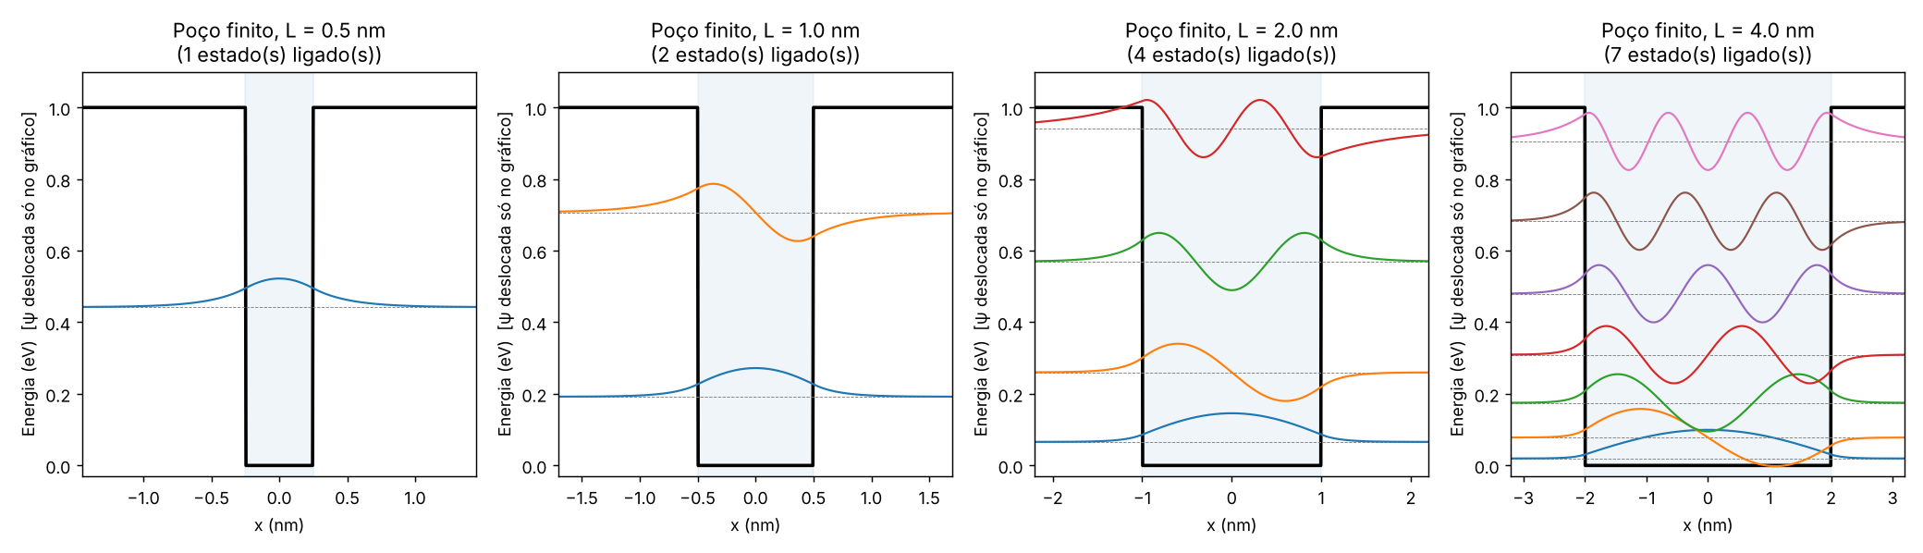
Figura 6 – Poço finito (V₀ = 1,0 eV): potencial, níveis ligados (linhas tracejadas) e funções de onda, deslocadas verticalmente apenas por clareza visual (deslocamento gráfico, não físico). Observe a penetração de ψ nas barreiras.
Penetração e tunelamento. A Figura 6 mostra, para L = 1,0 nm, que |ψ|² não se anula na região proibida classicamente; em escala logarítmica o decaimento é uma reta, característica de e^(−2κ|x|). A profundidade de penetração 1/κ vale 0,26 nm (L = 0,5 nm, n = 1), 0,22 nm (L = 1 nm, n = 1) e 0,36 nm (L = 1 nm, n = 2): estados de energia mais alta, mais próximos de V₀, penetram mais; no estado n = 2 desse poço, 28,9 % da probabilidade está fora do poço. Essa cauda evanescente é a origem do tunelamento: se a barreira for fina e houver um segundo poço ou região permitida do outro lado, a amplitude remanescente permite a passagem da partícula.
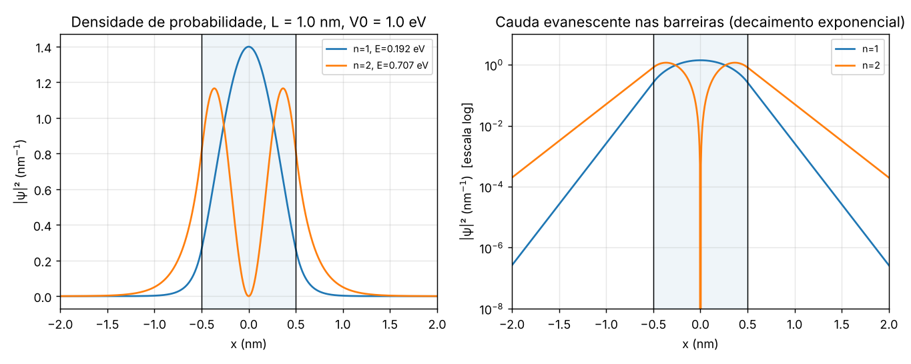
Figura 7 – Densidade de probabilidade |ψ|² para o poço finito de L = 1,0 nm: escala linear (esquerda) e logarítmica (direita), mostrando a cauda evanescente nas barreiras.
Observação de honestidade: a simulação do poço finito mostra a penetração da função de onda nas barreiras (pré-condição do tunelamento), mas não simula a transmissão através de uma barreira fina. A Tabela 7 e a Figura 9 vêm da fórmula analítica de T da Seção 3.7, avaliada numericamente. Resultados: com a = 1,0 nm e E = 0,50 eV, T = 2,85×10⁻³; reduzir a para 0,2 nm eleva T para 0,616; e, para a = 0,5 nm, subir E de 0,25 para 0,75 eV aumenta T de 3,5×10⁻² para 2,1×10⁻¹.
Tabela 7 – Transmissão T por barreira retangular de V0 = 1,0 eV (fórmula analítica avaliada numericamente)
a (nm) | E = 0,25 eV | E = 0,50 eV | E = 0,75 eV
0,2 | 4,244×10⁻¹ | 6,160×10⁻¹ | 7,238×10⁻¹
0,5 | 3,508×10⁻² | 1,014×10⁻¹ | 2,138×10⁻¹
1,0 | 4,201×10⁻⁴ | 2,850×10⁻³ | 1,776×10⁻²

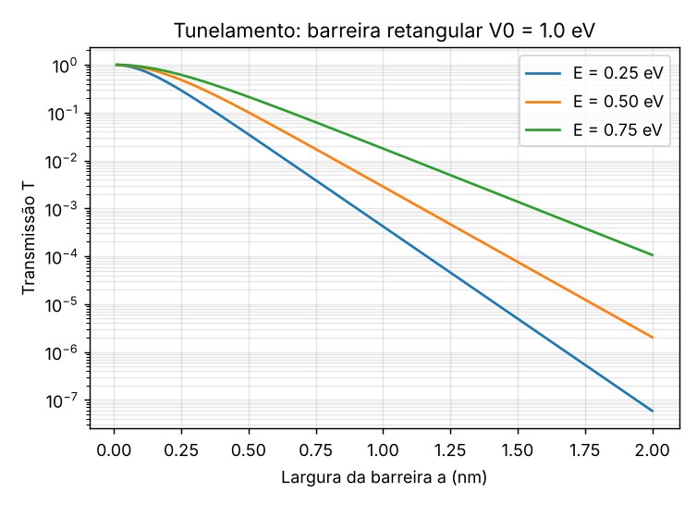
Figura 8 – Coeficiente de transmissão T de uma barreira retangular de V₀ = 1,0 eV em função da largura a, para três energias (fórmula analítica).

6.5 Comparação entre confinamento infinito e finito (Etapa F)
Aspecto | Poço infinito | Poço finito
Condição de contorno | ψ = 0 nas paredes | ψ e ψ' contínuas; ψ decai nas barreiras
Número de estados | Infinito | Finito (⌈2z₀/π⌉ ligados)
Energias | E_n = n²π²ħ²/2mL² (exata) | Raízes de equações transcendentais; E_n < E_n(infinito)
Função de onda fora | Nula | Cauda evanescente ~ e^(−κ|x|)
Tunelamento | Impossível | Possível se a barreira for fina
Espectro acima de V₀ | Não existe | Contínuo (estados não ligados)

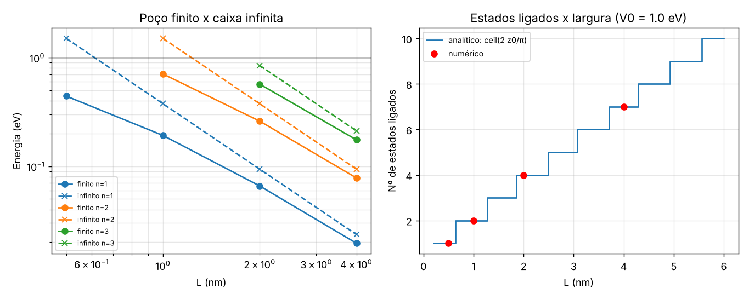
Figura 9 – Esquerda: energias dos três primeiros níveis, poço finito (círculos) e caixa infinita (×), versus L. Direita: número de estados ligados versus L (curva analítica e pontos numéricos).

6.6 Respostas às questões da discussão
- Por que a energia é quantizada? Porque a função de onda deve satisfazer as condições de contorno e ser normalizável; só certos valores de k (e, portanto, de E) permitem isso. Na caixa, kL = nπ. (Interpretação teórica, confirmada pelos autovalores discretos obtidos.)
- Por que diminuir L aumenta a energia? Porque o comprimento de onda máximo permitido é 2L; menor λ significa maior momento p = h/λ e maior energia cinética, E ∝ 1/L². Calculado: E₁L² constante, inclinação −1,99996.
- Como as condições de contorno influenciam? Elas determinam os autovalores e a forma de ψ: ψ = 0 nas paredes (infinito) gera senos com n − 1 nós; ψ e ψ' contínuas no finito gera caudas evanescentes e energias menores.
- Infinito versus finito? Ver Seção 6.5: o finito tem número finito de estados ligados, energias menores, penetração e tunelamento.
- Como ocorre o tunelamento? Pela amplitude não nula de ψ dentro da barreira, que decai exponencialmente; se a barreira é fina, sobra amplitude do outro lado. T ∝ e^(−2κa).
- Limitações do modelo 1D? Ver Seção 6.7.
- Aplicações? Ver Seção 7.

6.7 Limitações
- Modelo unidimensional: dispositivos reais confinam em 1, 2 ou 3 direções (poços, fios e pontos quânticos); em 2D e 3D aparecem degenerescências e outras dependências com L;
- Partícula única e livre: não inclui interação elétron-elétron, elétron-buraco (éxcitons), spin, temperatura ou campos externos;
- Potencial de degraus abruptos e massa constante: em heteroestruturas reais a massa efetiva muda nas interfaces e as interfaces têm rugosidade;
- Poço finito dentro de uma caixa grande com ψ = 0 nas bordas do domínio: estados próximos de V₀ têm decaimento lento e sofrem influência do tamanho do domínio, e os estados não ligados não são descritos corretamente;
- O tunelamento não foi simulado dinamicamente; usamos a fórmula analítica de T. Uma extensão natural seria a evolução temporal de um pacote de onda (Crank-Nicolson).

7 Aplicações tecnológicas (Etapa G)
Poços quânticos semicondutores. Em uma heteroestrutura (por exemplo, uma camada fina de GaAs entre camadas de AlGaAs), elétrons e buracos ficam confinados na camada de menor gap, com energias discretas dadas, em primeira aproximação, pelo modelo desta simulação com a massa efetiva m* no lugar de m: E_n ∝ n²/(m* L²). Em consequência, a energia do fóton emitido pode ser ajustada pela espessura da camada, sem alterar o material: poços mais finos emitem fótons de maior energia (menor comprimento de onda).
Exemplo ilustrativo (calculado com o código, parâmetro --massa 0,067 para o elétron do GaAs e barreira infinita, portanto um limite superior): E₁ = 0,2245; 0,0561 e 0,0140 eV para L = 5; 10 e 20 nm, o que reproduz a lei 1/L². O valor de m* ≈ 0,067 mₑ é o usualmente citado para o GaAs e deve ser conferido em fonte bibliográfica antes de ser citado no trabalho. Em dispositivos reais, o gap do material e a energia de confinamento de elétrons e buracos somam-se, e a barreira finita reduz os valores.
Lasers e LEDs. Lasers de poços quânticos (por exemplo, de InGaAsP/InP, usados nas janelas de 1310 e 1550 nm das fibras ópticas) aproveitam o confinamento para concentrar portadores em um volume pequeno, reduzindo a corrente de limiar e permitindo selecionar o comprimento de onda de emissão. A energia de um fóton em 1550 nm é E = hc/λ ≈ 0,80 eV. VCSELs, empregados em enlaces ópticos curtos, e lasers de cascata quântica usam, de modo semelhante, camadas de espessura nanométrica.
Tunelamento. O tunelamento está por trás de diodos de tunelamento ressonante (diodos de dupla barreira), do efeito Zener, de memórias flash (injeção de portadores por tunelamento através do óxido) e de correntes de fuga em transistores muito miniaturizados, que se tornam significativas quando o óxido de porta tem poucos nanômetros. A dependência exponencial T ∝ e^(−2κa) explica por que variações de apenas alguns décimos de nanômetro mudam a corrente em ordens de grandeza (Tabela 7). Para Engenharia de Telecomunicações, isso se traduz em emissores e detectores ópticos de projeto controlável e em limites físicos de miniaturização da eletrônica de comunicação.
Observação: estas aplicações são descrições qualitativas de uso geral na literatura; os dados numéricos específicos de materiais (massas efetivas, gaps, espessuras de camadas) devem ser conferidos em fontes citadas antes de serem apresentados como valores de projeto.

8 Conclusão
A resposta à questão central é: o confinamento torna a energia da partícula discreta e a eleva, de forma tanto mais intensa quanto mais estreita for a região. Na caixa infinita, a simulação reproduziu a solução analítica E_n = n²π²ħ²/2mL² com erro máximo de 0,205 % entre os casos estudados, e com ordem de convergência 2,000, em acordo com a teoria; o ajuste de E₁ × L forneceu expoente −1,99996, confirmando E ∝ L⁻². Para o poço finito (V₀ = 1,0 eV), obtivemos 1, 2, 4 e 7 estados ligados para L = 0,5; 1; 2 e 4 nm, energias menores que as da caixa infinita e penetração mensurável nas barreiras (de 0,17 % a 41,3 % da probabilidade fora do poço nos estados tabelados), o que fundamenta a discussão sobre tunelamento; a transmissão T em si foi avaliada analiticamente, não simulada.
Limitações: modelo 1D e de partícula única; precisão de primeira ordem no poço finito, devido ao degrau de potencial na malha; tunelamento não simulado dinamicamente. Como trabalho futuro, sugerem-se o uso de massa efetiva variável nas interfaces, poços de 2D/3D, estruturas de dupla barreira e evolução temporal de pacotes de onda.

9 Referências bibliográficas
Atenção: as referências abaixo são obras reais e conhecidas, mas edição, editora, ano e demais dados devem ser conferidos nas suas cópias/biblioteca antes da entrega (ABNT NBR 6023). Não incluímos páginas porque não foram consultadas para citação pontual.
GRIFFITHS, D. J. Introduction to Quantum Mechanics. Cambridge University Press. [conferir edição, local e ano]
EISBERG, R.; RESNICK, R. Física Quântica: átomos, moléculas, sólidos, núcleos e partículas. Rio de Janeiro: Elsevier/Campus. [conferir edição e ano]
COHEN-TANNOUDJI, C.; DIU, B.; LALOË, F. Quantum Mechanics. Wiley. [conferir edição e ano]
SAKURAI, J. J.; NAPOLITANO, J. Modern Quantum Mechanics. Cambridge University Press. [conferir edição e ano]
BASTARD, G. Wave Mechanics Applied to Semiconductor Heterostructures. Les Éditions de Physique. [conferir ano]
HARRIS, C. R. et al. Array programming with NumPy. Nature, v. 585, p. 357–362, 2020. DOI: 10.1038/s41586-020-2649-2.
VIRTANEN, P. et al. SciPy 1.0: fundamental algorithms for scientific computing in Python. Nature Methods, v. 17, p. 261–272, 2020.
HUNTER, J. D. Matplotlib: a 2D graphics environment. Computing in Science & Engineering, v. 9, n. 3, p. 90–95, 2007.
SCIPY COMMUNITY. SciPy Reference Guide: scipy.linalg.eigh_tridiagonal, scipy.optimize.brentq, scipy.constants. Disponível em: https://docs.scipy.org. Acesso em: [data].
NUMPY DEVELOPERS. NumPy documentation. Disponível em: https://numpy.org/doc. Acesso em: [data].
MATPLOTLIB DEVELOPMENT TEAM. Matplotlib documentation. Disponível em: https://matplotlib.org. Acesso em: [data].

Apêndice A – Código Python (Etapa D)
Arquivo: schrodinger_confinamento.py (entregue também separadamente). Instalar: pip install numpy scipy matplotlib. Executar: python schrodinger_confinamento.py. O programa imprime as tabelas e grava as figuras e os CSV na pasta resultados.
#!/usr/bin/env python3
# -*- coding: utf-8 -*-
"""
Equação de Schrödinger e confinamento quântico (Tema 6)
Equipe: Kauã e Eduardo Monteiro

Resolve numericamente a equação de Schrödinger independente do tempo 1D,

-(hbar^2 / 2m) psi''(x) + V(x) psi(x) = E psi(x),

por diferenças finitas (matriz Hamiltoniana tridiagonal), para
(1) caixa de potencial infinito de largura L;
(2) poço de potencial finito (profundidade V0, largura L).

Unidades: energia em eV, comprimento em nm. Partícula: elétron livre (massa m_e).
Nessas unidades, C = hbar^2/(2 m_e) = 0,0380998 eV*nm^2.

Uso:
python schrodinger_confinamento.py
python schrodinger_confinamento.py --larguras 1 2 4 --V0 1.0 --dx 0.005 --nestados 5
python schrodinger_confinamento.py --massa 0.067 # massa efetiva (GaAs), em unidades de m_e

Instalação:
pip install numpy scipy matplotlib
"""
import argparse
import csv
import os

import matplotlib
matplotlib.use("Agg")
import matplotlib.pyplot as plt
import numpy as np
from scipy import constants as sc
from scipy.linalg import eigh_tridiagonal
from scipy.optimize import brentq

# ----------------------------------------------------------------------------
# Constantes físicas (SI, CODATA via scipy.constants) e conversão para eV e nm
# ----------------------------------------------------------------------------
HBAR = sc.hbar # J s
M_E = sc.m_e # kg
EV = sc.e # J por eV
NM = 1e-9 # m por nm
# hbar^2/(2 m_e) em eV nm^2
C_FREE = HBAR**2 / (2.0 * M_E) / EV / NM**2

def parse_args():
p = argparse.ArgumentParser(description=__doc__, formatter_class=argparse.RawDescriptionHelpFormatter)
p.add_argument("--larguras", type=float, nargs="+", default=[0.5, 1.0, 2.0, 4.0],
help="larguras L do poço, em nm")
p.add_argument("--V0", type=float, default=1.0, help="altura das barreiras do poço finito, em eV")
p.add_argument("--dx", type=float, default=0.005, help="espaçamento da malha, em nm")
p.add_argument("--nestados", type=int, default=5, help="número de estados calculados (caixa infinita)")
p.add_argument("--barreira", type=float, default=3.0, help="espessura da região de barreira de cada lado, nm")
p.add_argument("--massa", type=float, default=1.0, help="massa da partícula em unidades de m_e")
p.add_argument("--saida", type=str, default="resultados", help="pasta de saída")
return p.parse_args()

# ----------------------------------------------------------------------------
# Núcleo numérico
# ----------------------------------------------------------------------------
def resolver(x_int, V_int, C, selecao):
"""
x_int : pontos INTERNOS da malha (psi=0 nas duas extremidades -> Dirichlet)
V_int : potencial nesses pontos (eV)
C : hbar^2/(2m) em eV nm^2
selecao : ('i', (i0, i1)) ou ('v', (Emin, Emax))

Matriz H (tridiagonal): H_ii = 2C/dx^2 + V_i ; H_{i,i+1} = H_{i+1,i} = -C/dx^2
Retorna energias (eV) e funções de onda normalizadas (sum |psi|^2 dx = 1) com psi=0 nas bordas.
"""
dx = x_int[1] - x_int[0]
t = C / dx**2
d = 2.0 * t + V_int
e = -t * np.ones(len(x_int) - 1)
tipo, rng = selecao
try:
E, v = eigh_tridiagonal(d, e, select=tipo, select_range=rng)
except Exception:
return np.array([]), np.zeros((len(x_int) + 2, 0))
# normalização: integral de |psi|^2 dx ~ soma |psi_i|^2 * dx = 1
v = v / np.sqrt(np.sum(np.abs(v) ** 2, axis=0) * dx)
# convenção de sinal: primeiro lobo significativo positivo (apenas estética)
for j in range(v.shape[1]):
idx = np.argmax(np.abs(v[:, j]) > 0.1 * np.max(np.abs(v[:, j])))
if v[idx, j] < 0:
v[:, j] *= -1
psi = np.vstack([np.zeros((1, v.shape[1])), v, np.zeros((1, v.shape[1]))])
return E, psi

def caixa_infinita(L, dx, nest, C):
"""Caixa infinita em [0, L]. Pontos internos x_i = i dx, i = 1..N, dx = L/(N+1)."""
N = int(round(L / dx)) - 1
h = L / (N + 1)
x_int = h * np.arange(1, N + 1)
E, psi = resolver(x_int, np.zeros(N), C, ("i", (0, nest - 1)))
x = np.concatenate([[0.0], x_int, [L]])
return x, E, psi

def energia_analitica_infinita(L, n, C):
"""E_n = n^2 pi^2 hbar^2 / (2 m L^2) = C (n pi / L)^2"""
n = np.asarray(n, dtype=float)
return C * (n * np.pi / L) ** 2

def pocos_finito(L, V0, dx, B, C):
"""
Poço finito centrado em x=0: V=0 para |x|<L/2 e V=V0 fora.
Domínio [-(L/2+B), +(L/2+B)] com psi=0 nas extremidades (B grande o bastante).
Retorna x, V(x), energias ligadas (E<V0) e funções de onda.
"""
W = L + 2.0 * B
N = int(round(W / dx)) - 1
h = W / (N + 1)
x_int = -W / 2 + h * np.arange(1, N + 1)
V_int = np.where(np.abs(x_int) < L / 2, 0.0, V0)
E, psi = resolver(x_int, V_int, C, ("v", (-1e-9, V0)))
x = np.concatenate([[-W / 2], x_int, [W / 2]])
V = np.concatenate([[V0], V_int, [V0]])
return x, V, E, psi

def energias_analiticas_finito(L, V0, C):
"""Equações transcendentais do poço finito (z = k L/2, z0 = (L/2) sqrt(V0/C)):
par: z tan z = sqrt(z0^2 - z^2); ímpar: -z cot z = sqrt(z0^2 - z^2)
E = C (2 z / L)^2. Devolve lista ordenada de energias ligadas (eV)."""
z0 = (L / 2.0) * np.sqrt(V0 / C)
eps = 1e-9
raizes = []
m = 0
while m * np.pi < z0: # estados pares
a, b = m * np.pi + eps, min(m * np.pi + np.pi / 2 - eps, z0)
f = lambda z: z * np.tan(z) - np.sqrt(max(z0**2 - z**2, 0.0))
if f(a) * f(b) < 0:
raizes.append(brentq(f, a, b))
m += 1
m = 0
while np.pi / 2 + m * np.pi < z0: # estados ímpares
a, b = np.pi / 2 + m * np.pi + eps, min((m + 1) * np.pi - eps, z0)
g = lambda z: -z / np.tan(z) - np.sqrt(max(z0**2 - z**2, 0.0))
if g(a) * g(b) < 0:
raizes.append(brentq(g, a, b))
m += 1
z = np.sort(np.array(raizes))
return C * (2.0 * z / L) ** 2, z0

def transmissao_barreira(E, V0, a, C):
"""T de uma barreira retangular (largura a, altura V0), E < V0:
T = [1 + V0^2 sinh^2(kappa a) / (4 E (V0-E))]^-1, kappa = sqrt((V0-E)/C)."""
kappa = np.sqrt((V0 - E) / C)
return 1.0 / (1.0 + V0**2 * np.sinh(kappa * a) ** 2 / (4.0 * E * (V0 - E)))

# ----------------------------------------------------------------------------
# Programa principal
# ----------------------------------------------------------------------------
def main():
args = parse_args()
os.makedirs(args.saida, exist_ok=True)
C = C_FREE / args.massa
Ls = list(args.larguras)
V0 = args.V0
dx = args.dx
ns = args.nestados
cores = plt.cm.viridis(np.linspace(0.05, 0.85, len(Ls)))
plt.rcParams.update({"font.size": 10, "figure.dpi": 130})

print("=" * 78)
print(f"hbar^2/(2m) = {C:.6f} eV nm^2 (massa = {args.massa} m_e)")
print(f"dx = {dx} nm ; V0 = {V0} eV ; larguras = {Ls} nm")
print("=" * 78)

# ------------------------- 1) CAIXA INFINITA ----------------------------
print("\n### CAIXA INFINITA: energias numéricas x analíticas (eV)")
linhas_inf = []
dados_inf = {}
for L in Ls:
x, E, psi = caixa_infinita(L, dx, ns, C)
n = np.arange(1, ns + 1)
Ea = energia_analitica_infinita(L, n, C)
err = np.abs(E - Ea) / Ea * 100
dados_inf[L] = (x, E, psi, Ea)
print(f"\nL = {L} nm (N = {len(x)-2} pontos internos)")
print(f"{'n':>3} {'E_num (eV)':>14} {'E_analit (eV)':>14} {'erro rel (%)':>14}")
for i in range(ns):
print(f"{n[i]:>3} {E[i]:>14.6f} {Ea[i]:>14.6f} {err[i]:>14.6f}")
linhas_inf.append([L, n[i], E[i], Ea[i], err[i]])
with open(os.path.join(args.saida, "tabela_caixa_infinita.csv"), "w", newline="") as f:
w = csv.writer(f)
w.writerow(["L_nm", "n", "E_num_eV", "E_analit_eV", "erro_rel_pct"])
w.writerows(linhas_inf)

# Verificação da lei E1 ~ 1/L^2: ajuste log-log
Ls_fit = np.array(Ls)
E1 = np.array([dados_inf[L][1][0] for L in Ls])
slope, intercept = np.polyfit(np.log(Ls_fit), np.log(E1), 1)
print(f"\nAjuste log-log E1 x L: inclinação = {slope:.5f} (esperado: -2)")
print(f"E1*L^2 (eV nm^2) = {[round(E1[i]*Ls[i]**2, 5) for i in range(len(Ls))]} (esperado: pi^2 C = {np.pi**2*C:.5f})")

# ------------------------- 2) CONVERGÊNCIA ------------------------------
print("\n### CONVERGÊNCIA (caixa infinita, L = 1 nm)")
L_conv = 1.0
Ns = [25, 50, 100, 200, 400, 800, 1600]
conv = []
print(f"{'N':>6} {'dx (nm)':>10} {'err E1 (%)':>14} {'err E2 (%)':>14} {'err E3 (%)':>14}")
for N in Ns:
h = L_conv / (N + 1)
_, E, _ = caixa_infinita(L_conv, h, 3, C)
# caixa_infinita arredonda L/dx - 1 = N
Ea = energia_analitica_infinita(L_conv, np.arange(1, 4), C)
er = np.abs(E - Ea) / Ea * 100
conv.append([N, h, *er])
print(f"{N:>6} {h:>10.5f} {er[0]:>14.3e} {er[1]:>14.3e} {er[2]:>14.3e}")
conv = np.array(conv)
p_ord = np.polyfit(np.log(conv[:, 1]), np.log(conv[:, 2]), 1)[0]
print(f"Ordem de convergência observada (E1): {p_ord:.3f} (esperado: 2)")
with open(os.path.join(args.saida, "tabela_convergencia.csv"), "w", newline="") as f:
w = csv.writer(f)
w.writerow(["N", "dx_nm", "erro_E1_pct", "erro_E2_pct", "erro_E3_pct"])
w.writerows(conv.tolist())

# ------------------------- 3) POÇO FINITO -------------------------------
print(f"\n### POÇO FINITO (V0 = {V0} eV, barreiras de {args.barreira} nm de cada lado)")
dados_fin = {}
linhas_fin = []
for L in Ls:
x, V, E, psi = pocos_finito(L, V0, dx, args.barreira, C)
Ea, z0 = energias_analiticas_finito(L, V0, C)
nb_formula = int(np.ceil(z0 / (np.pi / 2)))
dados_fin[L] = (x, V, E, psi, Ea)
h = x[1] - x[0]
print(f"\nL = {L} nm : z0 = {z0:.4f} ; estados ligados (numérico) = {len(E)} ; "
f"(analítico, ceil(2 z0/pi)) = {nb_formula}")
print(f"{'n':>3} {'E_num (eV)':>12} {'E_transc (eV)':>14} {'erro (%)':>10} "
f"{'E_infinito (eV)':>16} {'P fora (%)':>11} {'1/kappa (nm)':>13}")
for i in range(len(E)):
pout = np.sum(np.abs(psi[np.abs(x) > L / 2, i]) ** 2) * h * 100
kappa = np.sqrt((V0 - E[i]) / C)
Ei = energia_analitica_infinita(L, i + 1, C)
ea = Ea[i] if i < len(Ea) else np.nan
er = abs(E[i] - ea) / ea * 100 if i < len(Ea) else np.nan
print(f"{i+1:>3} {E[i]:>12.5f} {ea:>14.5f} {er:>10.4f} {Ei:>16.5f} {pout:>11.3f} {1/kappa:>13.4f}")
linhas_fin.append([L, i + 1, E[i], ea, er, Ei, pout, 1 / kappa])
with open(os.path.join(args.saida, "tabela_poco_finito.csv"), "w", newline="") as f:
w = csv.writer(f)
w.writerow(["L_nm", "n", "E_num_eV", "E_transc_eV", "erro_pct", "E_infinito_eV", "P_fora_pct", "penetracao_nm"])
w.writerows(linhas_fin)

# Número de estados ligados em função de L
Lgrid = np.linspace(0.2, 6.0, 120)
nb_curve = [int(np.ceil((L / 2 * np.sqrt(V0 / C)) / (np.pi / 2))) for L in Lgrid]

# ------------------------- 4) TUNELAMENTO --------------------------------
print("\n### TUNELAMENTO (barreira retangular, V0 = {:.2f} eV)".format(V0))
a_grid = np.linspace(0.01, 2.0, 200)
Es_t = [0.25 * V0, 0.5 * V0, 0.75 * V0]
for a in [0.2, 0.5, 1.0]:
print(f"a = {a} nm: " + ", ".join(f"T(E={E_:.2f} eV) = {transmissao_barreira(E_, V0, a, C):.3e}" for E_ in Es_t))

# =========================== GRÁFICOS =====================================
# Fig 1: V(x), níveis e funções de onda (caixa infinita) para cada largura
fig, axs = plt.subplots(1, len(Ls), figsize=(4.0 * len(Ls), 4.6), squeeze=False)
for ax, L in zip(axs[0], Ls):
x, E, psi, Ea = dados_inf[L]
esc = 0.35 * (E[1] - E[0]) if len(E) > 1 else 1.0
for i in range(min(ns, 4)):
ax.axhline(E[i], color="gray", lw=0.6, ls="--")
ax.plot(x, E[i] + esc * psi[:, i] / np.max(np.abs(psi[:, i])), label=f"n={i+1}")
ax.plot([0, 0, L, L], [E[3] * 1.2, 0, 0, E[3] * 1.2], "k", lw=2)
ax.set_title(f"Caixa infinita, L = {L} nm")
ax.set_xlabel("x (nm)")
ax.set_ylabel("Energia (eV) [ψ deslocada só no gráfico]")
ax.set_ylim(0, E[3] * 1.2)
ax.legend(fontsize=7, loc="upper right")
fig.tight_layout()
fig.savefig(os.path.join(args.saida, "fig1_potencial_niveis_psi.png"))
plt.close(fig)

# Fig 2: ψ e |ψ|^2 para L de referência (a segunda largura da lista)
Lref = Ls[1] if len(Ls) > 1 else Ls[0]
x, E, psi, Ea = dados_inf[Lref]
fig, axs = plt.subplots(1, 2, figsize=(10, 4))
for i in range(4):
axs[0].plot(x, psi[:, i], label=f"ψ{i+1}, E={E[i]:.3f} eV")
axs[1].plot(x, psi[:, i] ** 2, label=f"|ψ{i+1}|²")
axs[0].set_title(f"Funções de onda (L = {Lref} nm)")
axs[1].set_title(f"Densidades de probabilidade (L = {Lref} nm)")
axs[0].set_ylabel("ψ(x) (nm$^{-1/2}$)")
axs[1].set_ylabel("|ψ(x)|² (nm$^{-1}$)")
for a_ in axs:
a_.set_xlabel("x (nm)")
a_.legend(fontsize=8)
a_.grid(alpha=0.3)
fig.tight_layout()
fig.savefig(os.path.join(args.saida, "fig2_psi_e_densidade.png"))
plt.close(fig)

# Fig 3: níveis para diferentes larguras + E1 x L (log-log)
fig, axs = plt.subplots(1, 2, figsize=(10.5, 4.4))
for k, L in enumerate(Ls):
x, E, psi, Ea = dados_inf[L]
for i in range(ns):
axs[0].hlines(E[i], k - 0.35, k + 0.35, color=cores[k], lw=2)
axs[0].text(k + 0.38, E[i], f"{i+1}", fontsize=7, va="center")
axs[0].set_xticks(range(len(Ls)))
axs[0].set_xticklabels([f"{L} nm" for L in Ls])
axs[0].set_yscale("log")
axs[0].set_ylabel("Energia (eV) [escala log]")
axs[0].set_xlabel("Largura L da caixa")
axs[0].set_title("Níveis de energia (n = 1..{}) x largura".format(ns))
Lc = np.linspace(min(Ls) * 0.8, max(Ls) * 1.2, 100)
for n_ in range(1, 4):
axs[1].loglog(Lc, energia_analitica_infinita(Lc, n_, C), "-", lw=1, label=f"analítico n={n_}")
axs[1].loglog(Ls, [dados_inf[L][1][n_ - 1] for L in Ls], "o", ms=6)
axs[1].set_xlabel("L (nm)")
axs[1].set_ylabel("E$_n$ (eV)")
axs[1].set_title(f"Lei $E_n \\propto L^{{-2}}$ (inclinação ajustada = {slope:.3f})")
axs[1].legend(fontsize=8)
axs[1].grid(alpha=0.3, which="both")
fig.tight_layout()
fig.savefig(os.path.join(args.saida, "fig3_niveis_vs_largura.png"))
plt.close(fig)

# Fig 4: numérico x analítico e erro relativo
fig, axs = plt.subplots(1, 2, figsize=(10.5, 4.2))
for k, L in enumerate(Ls):
x, E, psi, Ea = dados_inf[L]
n = np.arange(1, ns + 1)
axs[0].plot(n, E / Ea, "o-", color=cores[k], label=f"L = {L} nm")
axs[1].semilogy(n, np.abs(E - Ea) / Ea * 100 + 1e-16, "o-", color=cores[k], label=f"L = {L} nm")
axs[0].axhline(1, color="k", lw=0.7)
axs[0].set_xlabel("n")
axs[0].set_ylabel("E$_{num}$ / E$_{analit}$")
axs[0].set_title("Razão numérico/analítico")
axs[1].set_xlabel("n")
axs[1].set_ylabel("Erro relativo (%)")
axs[1].set_title(f"Erro relativo (dx = {dx} nm)")
for a_ in axs:
a_.legend(fontsize=8)
a_.grid(alpha=0.3)
fig.tight_layout()
fig.savefig(os.path.join(args.saida, "fig4_num_vs_analitico.png"))
plt.close(fig)

# Fig 5: poço finito - V(x), níveis e ψ deslocadas
fig, axs = plt.subplots(1, len(Ls), figsize=(4.0 * len(Ls), 4.6), squeeze=False)
for ax, L in zip(axs[0], Ls):
x, V, E, psi, Ea = dados_fin[L]
ax.plot(x, V, "k", lw=2, label="V(x)")
ax.axvspan(-L / 2, L / 2, color="tab:blue", alpha=0.07)
esc = 0.08 * V0
for i in range(len(E)):
ax.axhline(E[i], color="gray", lw=0.5, ls="--")
ax.plot(x, E[i] + esc * psi[:, i] / np.max(np.abs(psi[:, i])), lw=1.2)
ax.set_xlim(-(L / 2 + 1.2), L / 2 + 1.2)
ax.set_ylim(-0.03, V0 * 1.1)
ax.set_title(f"Poço finito, L = {L} nm\n({len(E)} estado(s) ligado(s))")
ax.set_xlabel("x (nm)")
ax.set_ylabel("Energia (eV) [ψ deslocada só no gráfico]")
fig.tight_layout()
fig.savefig(os.path.join(args.saida, "fig5_poco_finito.png"))
plt.close(fig)

# Fig 6: densidade nas barreiras (escala log) - penetração
Lt = Ls[1] if len(Ls) > 1 else Ls[0]
x, V, E, psi, Ea = dados_fin[Lt]
fig, axs = plt.subplots(1, 2, figsize=(10.5, 4.2))
for i in range(len(E)):
axs[0].plot(x, psi[:, i] ** 2, label=f"n={i+1}, E={E[i]:.3f} eV")
axs[1].semilogy(x, psi[:, i] ** 2 + 1e-30, label=f"n={i+1}")
for a_ in axs:
a_.axvspan(-Lt / 2, Lt / 2, color="tab:blue", alpha=0.07)
a_.axvline(-Lt / 2, color="k", lw=0.8)
a_.axvline(Lt / 2, color="k", lw=0.8)
a_.set_xlabel("x (nm)")
a_.set_xlim(-(Lt / 2 + 1.5), Lt / 2 + 1.5)
a_.grid(alpha=0.3)
a_.legend(fontsize=8)
axs[0].set_ylabel("|ψ|² (nm$^{-1}$)")
axs[1].set_ylabel("|ψ|² (nm$^{-1}$) [escala log]")
axs[1].set_ylim(1e-8, 10)
axs[0].set_title(f"Densidade de probabilidade, L = {Lt} nm, V0 = {V0} eV")
axs[1].set_title("Cauda evanescente nas barreiras (decaimento exponencial)")
fig.tight_layout()
fig.savefig(os.path.join(args.saida, "fig6_penetracao_barreira.png"))
plt.close(fig)

# Fig 7: finito x infinito (E1..E3) e número de estados ligados
fig, axs = plt.subplots(1, 2, figsize=(10.5, 4.2))
for n_ in range(3):
Lval, Ef, Ei = [], [], []
for L in Ls:
E = dados_fin[L][2]
if len(E) > n_:
Lval.append(L); Ef.append(E[n_]); Ei.append(energia_analitica_infinita(L, n_ + 1, C))
axs[0].plot(Lval, Ef, "o-", label=f"finito n={n_+1}")
axs[0].plot(Lval, Ei, "x--", color=axs[0].lines[-1].get_color(), label=f"infinito n={n_+1}")
axs[0].axhline(V0, color="k", lw=0.8)
axs[0].set_xscale("log"); axs[0].set_yscale("log")
axs[0].set_xlabel("L (nm)"); axs[0].set_ylabel("Energia (eV)")
axs[0].set_title("Poço finito x caixa infinita")
axs[0].legend(fontsize=7); axs[0].grid(alpha=0.3, which="both")
axs[1].step(Lgrid, nb_curve, where="post", label="analítico: ceil(2 z0/π)")
axs[1].plot(Ls, [len(dados_fin[L][2]) for L in Ls], "ro", label="numérico")
axs[1].set_xlabel("L (nm)"); axs[1].set_ylabel("Nº de estados ligados")
axs[1].set_title(f"Estados ligados x largura (V0 = {V0} eV)")
axs[1].legend(fontsize=8); axs[1].grid(alpha=0.3)
fig.tight_layout()
fig.savefig(os.path.join(args.saida, "fig7_finito_vs_infinito.png"))
plt.close(fig)

# Fig 8: convergência
fig, ax = plt.subplots(figsize=(5.5, 4.2))
for j, nome in enumerate(["E1", "E2", "E3"]):
ax.loglog(conv[:, 1], conv[:, 2 + j], "o-", label=nome)
ax.loglog(conv[:, 1], conv[0, 2] * (conv[:, 1] / conv[0, 1]) ** 2, "k--", lw=0.8, label="∝ dx²")
ax.set_xlabel("dx (nm)"); ax.set_ylabel("Erro relativo (%)")
ax.set_title(f"Convergência (L = 1 nm); ordem ≈ {p_ord:.2f}")
ax.legend(); ax.grid(alpha=0.3, which="both")
fig.tight_layout()
fig.savefig(os.path.join(args.saida, "fig8_convergencia.png"))
plt.close(fig)

# Fig 9: transmissão por tunelamento
fig, ax = plt.subplots(figsize=(5.8, 4.2))
for E_ in Es_t:
ax.semilogy(a_grid, transmissao_barreira(E_, V0, a_grid, C), label=f"E = {E_:.2f} eV")
ax.set_xlabel("Largura da barreira a (nm)")
ax.set_ylabel("Transmissão T")
ax.set_title(f"Tunelamento: barreira retangular V0 = {V0} eV")
ax.legend(); ax.grid(alpha=0.3, which="both")
fig.tight_layout()
fig.savefig(os.path.join(args.saida, "fig9_tunelamento_T.png"))
plt.close(fig)

print(f"\nFiguras e tabelas CSV salvas em: {os.path.abspath(args.saida)}")

if __name__ == "__main__":
main()

Apêndice B – Roteiro de apresentação oral (Etapa I)
Duração sugerida: 12 a 15 minutos, divididos entre os dois integrantes.
Tempo | Quem | Conteúdo
0–1 min | Kauã | Abertura: questão central e analogia da corda de violão (ondas estacionárias).
1–4 min | Kauã | Teoria: função de onda, |ψ|², equação de Schrödinger, condições de contorno e solução da caixa infinita (E_n, ψ_n, E ∝ 1/L²).
4–6 min | Eduardo | Método numérico: malha, matriz tridiagonal, autovalores/autovetores, normalização ψ = v/√h.
6–9 min | Eduardo | Demonstração do código: variar L e mostrar as figuras 1–4; tabela de erros; convergência de segunda ordem.
9–11 min | Kauã | Poço finito: estados ligados (1, 2, 4, 7), penetração nas barreiras (fig. 5 e 6), tunelamento (T).
11–13 min | Eduardo | Aplicações em telecom: poços quânticos, lasers e LEDs, diodos de tunelamento; limitações do modelo.
13–15 min | Ambos | Conclusão e perguntas.

Apêndice C – Possíveis perguntas do professor (Etapa J)
Por que a energia é quantizada?
Porque ψ precisa obedecer às condições de contorno (anular-se nas paredes). Só valores de k tais que kL = nπ satisfazem isso; E = ħ²k²/2m herda a discretização.
Por que o estado fundamental não tem energia zero?
Se n = 0, ψ ≡ 0 (sem partícula). A menor energia permitida é E₁ = π²ħ²/2mL² > 0, compatível com o princípio da incerteza: confinar em Δx ~ L obriga Δp ≳ ħ/2L.
Como vocês normalizaram as funções de onda?
O solver devolve vetores com Σv_i² = 1; como ∫|ψ|²dx ≈ Σ|ψ_i|²h = 1, usamos ψ_i = v_i/√h.
Por que o erro numérico é pequeno e de onde vem?
Da aproximação da segunda derivada por diferenças finitas, de erro O(h²). Para a caixa, o erro relativo é (nπh/L)²/12, o que coincide com as tabelas.
O que significa o sinal negativo de ψ? A densidade pode ser negativa?
ψ pode ter qualquer sinal/fase; só |ψ|² tem significado de probabilidade e é não negativa. O sinal global é arbitrário.
O deslocamento vertical das funções de onda nos gráficos é físico?
Não. É apenas uma escolha gráfica para desenhar cada ψ sobre o nível de energia correspondente.
Por que, no poço finito, as energias são menores que no infinito?
A função de onda penetra nas barreiras, o que equivale a uma largura efetiva maior; logo, menor energia de confinamento.
Quantos estados ligados existem em um poço finito?
⌈2z₀/π⌉ com z₀ = (L/2)√(2mV₀)/ħ; em 1D há sempre pelo menos um. Obtivemos 1, 2, 4 e 7.
Como o tunelamento aparece na simulação?
A simulação mostra a penetração (cauda evanescente) nas barreiras. A transmissão T foi calculada pela fórmula analítica; não simulamos a dinâmica do pacote.
Quais as limitações do modelo?
1D, uma partícula, massa constante, potencial abrupto, domínio finito com ψ = 0 nas bordas, sem temperatura/spin/interações.
Como isso se liga a telecomunicações?
Poços quânticos definem o comprimento de onda e a eficiência de lasers e LEDs usados em fibras ópticas; o tunelamento limita e viabiliza dispositivos (memórias, diodos).
Como mudariam os resultados com massa efetiva menor, como no GaAs?
Como C = ħ²/2m*, a energia aumenta por 1/m*: com m* = 0,067mₑ, os níveis ficam cerca de 15 vezes maiores para o mesmo L; o código aceita --massa.

